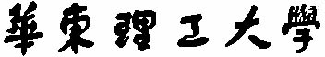

信息科学与工程学院

__《编译原理》_实验报告

系 别 计算机科学与工程
专 业 计算机科学与技术
班 级 计211
学 号 19001531
姓 名 陈正江
指导教师 郑 红

2023学年 第一学期

实验一 词法分析程序设计
- 实验内容：词法分析
- 实验日期：2023.11--2023.12
- 实验环境（操作系统，开发语言）
操作系统：Windows
开发语言：C
- 实验要求
  - 用C语言开发词法分析程序PL0Compiler。
  - 修改PL/0词法，将其定义为一种新的语言，例如称其为PL/1语言，并完成 PL/1语言的词法分析程序。
- 实验步骤
  - 用PL/0语言编写PL/0测试用例源程序，将其命名为Test0.pl。
  - 用C语言开发PL/0词法分析程序PL0Compiler。
PL0Compiler读入Test0.pl，识别出一个个单词，并将这些单词流依序同时输出到屏幕和文件中。被输出的每个单词应包括（1）单词序号（2）单词字符串（3）单词类型（4）单词值（如果是标识符，其值是字符串；如果是数，其值是数值；如果是符号，其值是ASCII代码…）
在程序开发过程中，应设立断点，单步运行词法分析程序，依次输出一个个单词。分析和理解词法分析程序，解释词法分析程序中的数据和变量变化的原因和输出结果。
  - 研究其他程序设计语言，找出与PL/0词法不同的构词法则（例如C语言的标识符的组成规则与PL/0标识符的组成规则有所不同）。据此修改PL/0的某些词法（例如，将PL/0标识符组成规则修改为C语言的标识符的组成规则），将其定义为一种新的语言，例如称其为PL/1语言。
  - 用PL/1语言编写PL/1测试用例源程序，将其命名为Test1.pl。
  - 开发PL/1词法分析程序PL1Compiler。（可通过修改原PL0Compiler，实现PL/1语言的词法分析功能）。
  - PL1Compiler读入Test1.pl，识别出一个个单词，并将这些单词流依序同时输出到屏幕和文件中。
- 实验结果（Test1.pl内容，PL1Compiler词法分析程序输出的第1张截图）

（1）Test0.pl测试用例源程序

const z=0;
var head,foot,cock,rabbit;
begin
n := z;
cock := 1;
while cock <= head do
begin
rabbit :=head-cock;
if cock*2+rabbit*4=foot then
begin
write(cock,rabbit);
n:=n+1
end;
cock:=cock+1
end;
if n=0 then write(0,0)
end.

（2）PL/0词法分析核心代码
enum WORD_TYPE_ENUM:int { // 单词类型枚举

INVALID_WORD, // 无效单词
IDENTIFIER, // 标识符
NUMBER, // 无符号整数
CONST, // 常量
VAR, // 变量
PROCEDURE, // 程序
BEGIN, // 开始
END, // 结束
IF, // 条件
THEN, // 条件成立
WHILE, // 满足条件循环
DO, // 执行
WRITE, // 写入
READ, // 读取
CALL, // 唤起
LEFT_PARENTHESIS, // (
RIGHT_PARENTHESIS, // )
COMMA, // ,
SEMICOLON, // ;
PERIOD, // .
PLUS, // +
MINUS, // -
MULTIPLY, // *
DIVIDE, // /
ODD, //奇偶
EQL, // =
NEQ, // #
LES, // <
LEQ, // <=
GTR, // >
GEQ, // >=
ASSIGN //赋值

};

void InitializeReservedWordTable() // 初始化保留字表
void InitializeSingleCharacterTable() // 初始化单个字符表（符号表（运算符、界符））

void LexicalAnalysis(){ // 词法分析函数
int result;
InitializeReservedWordTable();
InitializeSingleCharacterTable();
fseek(fpSourceFile, 0L, SEEK_SET);
printf("\n ------------------Lexical Analysis Begin! ------------\n");
g_nWordsIndex = 0;
result = Getnext();
while(result == OK && g_nWordsIndex >= 1) { // 不断分析打印单词
PrintInLexis(g_nWordsIndex - 1);
result = Getnext();
}
printf("-------------------Lexical Analysis Finished---------------\n");
}

int Getnext(){ // 获取单词
static char character = SPACE;
int wordIndex, digitnumber, I, numbervalue;
char wordsize[MAX_LENGTH_OF_A_WORD+1];

// 遇到空格、回车、tab键且不是文件结束符时，就接着往下读取
while((character == SPACE || character == RETURN || character == TABLE) && character != EOF)
character = GetACharacterFromFile();
if(character != EOF){
if(character >= 'a' && character <= 'z') // 以小写字母开头（保留字、标识符）{
wordIndex = 0; // 一个单词中的字符数
do { // 小写字母、数字
if (wordIndex < MAX_LENGTH_OF_A_WORD)
wordsize[wordIndex++] = character ;
character = GetACharacterFromFile();
}while((character >='a'&&character <='z' ||
character >='0'&&character <='9')&&character !=EOF);
if(character != EOF){
wordsize[wordIndex] = 0;
for(i = 0; i < NUMBER_OF_RESERVERD_WORDS; i++)
// 与保留字表进行比对，如果匹配则设为相应保留字类型
if(strcmp(wordsize, ReservedWordNameVsTypeTable[i].name) == 0) {
word[g_nWordsIndex].eType = ReservedWordNameVsTypeTable[i].eType;
break;
}
if(i >= NUMBER_OF_RESERVERD_WORDS)
// 如果不是保留字，则将类型设为identifier（标识符）
word[g_nWordsIndex].eType = IDENTIFIER;
strcpy(word[g_nWordsIndex].name, wordsize);
word[g_nWordsIndex].nLineNo = g_nLineNo;
g_nWordsIndex++;
return OK;
} else
return ERROR;
} else
if(character >= '0' && character <= '9') { // 以数字开头
digitnumber = 0; numbervalue = 0;
do {
wordsize[digitnumber++] = character ;
numbervalue = 10 * numbervalue + character - '0';
character = GetACharacterFromFile();
}while(character >= '0' && character <= '9' && character != EOF);
if(character != EOF){
wordsize[digitnumber] = 0;
word[g_nWordsIndex].eType = NUMBER;
strcpy(word[g_nWordsIndex].name, wordsize);
word[g_nWordsIndex].numbervalue = numbervalue;
word[g_nWordsIndex].nLineNo = g_nLineNo;
g_nWordsIndex++;
return OK;
} else
return ERROR;
} else
if(character == ':') {
character = GetACharacterFromFile();
if(character == '=') { // （:=）判断为赋值
word[g_nWordsIndex].eType = ASSIGN;
strcpy(word[g_nWordsIndex].name, ":=");
word[g_nWordsIndex].nLineNo = g_nLineNo;
g_nWordsIndex++;
character = GetACharacterFromFile();
return OK;
}
} else
if (character == '<'){ // <或者<=
character = GetACharacterFromFile();
if(character == '='){
word[g_nWordsIndex].eType = LEQ;
strcpy(word[g_nWordsIndex].name, "<=");
word[g_nWordsIndex].nLineNo = g_nLineNo;
g_nWordsIndex++;
character = GetACharacterFromFile();
return OK;
} else {
word[g_nWordsIndex].eType = LES;
strcpy(word[g_nWordsIndex].name, "<");
word[g_nWordsIndex].nLineNo = g_nLineNo;
g_nWordsIndex++;
return OK;
}
} else
if (character == '>') { // >或者>=
……
} else { // 如果都不是，则去单个字符表中找
word[g_nWordsIndex].eType =
SingleCharacterWordTypeTable[character ];
word[g_nWordsIndex].name[0] = character ;
word[g_nWordsIndex].name[1] = 0;
word[g_nWordsIndex].nLineNo = g_nLineNo;
g_nWordsIndex++;
character = GetACharacterFromFile();
return OK;
}
}
return ERROR;
}

void PrintInLexis(int nIndex) // 打印词法分析结果函数
int WordTypeToString(char strString[100], WORD_TYPE_ENUM eWordType)
// 将单词类型转换为字符串

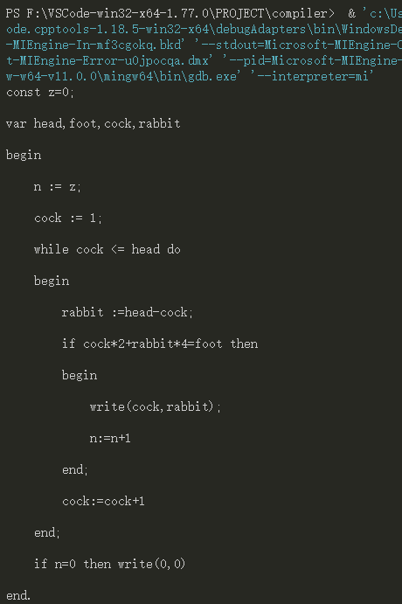
2、PL/0词法分析程序运行输出的截图

（1）输出PL/0的测试用例：

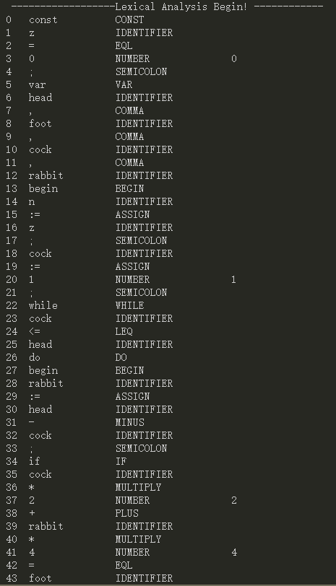
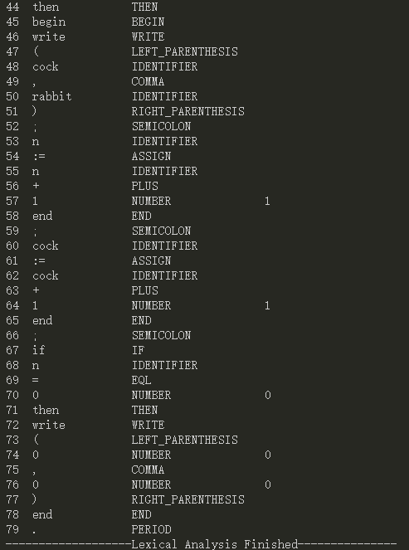
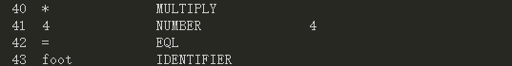
（2）对测试用例逐行输出词法分析内容：

3、PL/1语言词法分析核心代码

（1）Test1.pl测试用例源程序

int a = 5, b = 10;
boolean flag = true;
void function();
int temp, num, sum;
int y;
y = a;

void function()
{
int n = 50;
printf("%d", n);
}

int main(){
function();
sum = 0;
num = 100 - temp / b;
scanf("%d", &temp);
if(num > 2 + 4 * b)
x = 8 % a;
while(temp >= num)
{
sum = sum + temp;
temp ++; /* temp自加 */
}

printf("%d, %d, %c, %s", num, sum, 'abc', "done");
return 0;
}

（2）PL/1词法分析核心代码
enum WORD_TYPE_ENUM:int { // 单词类型枚举

INVALID_WORD, // 无效单词
IDENTIFIER, // 标识符
NUMBER, // 无符号
// 保留字
VOID,
INT,
FLOAT,
DOUBLE,
CHAR,
BOOLEAN,
IF,
ELSE,
FOR,
DO,
WHILE,
RETURN_C,
BREAK,
CONTINUE,
PRINTF,
SCANF,

// 符号
PLUS, // +
MINUS, // -
MULTIPLY, // *
DIVIDE, // /
MOD, // %
B_AND, // &
B_OR, // |
SEMICOLON, // ;
COMMA, // ,

LEFT_PARENTHESIS, // (
RIGHT_PARENTHESIS, // )
LEFT_BRACE, // {
RIGHT_BRACE, // }
LEFT_BRACKET, // [
RIGHT_BRACKET, // ]
DOUBLE_QUOTE, // "
SINGLE_QUOTE, // '

GTR, // >
LES, // <
EQL, // =
NOT, // !
GEQ, // >=
LEQ, // <=
NEQ, // !=
ASSIGN, // ==
SELF_INCREASE, // ++
SELF_DECREASE, // --
ATA, // +=
STA, // -=
MTA, // *=
DTA, // /=
RIGHT_SHIFT, // >>
LEFT_SHIFT, // <<
AND, // &&
OR, // ||

FORMAT_D, // %d
FORMAT_C, // %c
FORMAT_S, // %s
SL_COMMENT, // 注释
ML_COMMENT, // /*....*/
};

void LexicalAnalysis(){ // 词法分析函数
int result;
InitializeReservedWordTable();
InitializeSingleCharacterTable();
fseek(fpSourceFile, 0L, SEEK_SET);

printf("\n ------------------Lexical_C Analysis Begin! ------------\n");
g_nWordsIndex = 0; // 单词数
result = GetAWord();
while(result == OK && g_nWordsIndex >= 1) {
// 一个单词有效并且分析完毕，则打印输出，并get下一个单词
PrintInLexis(g_nWordsIndex - 1);
result = GetAWord();
}
printf("-------------------Lexical_C Analysis Finished---------------\n");
}
int GetAWord(){ // 从字符流中获取单词
static char character = SPACE;
int WordIndex;
int DigitNumber;
int i;
char wordsize[MAX_LENGTH_OF_A_WORD+1];
int nNumberValue;
// 遇到空格、回车、tab键且不是文件结束符时，就接着往下读取
while((character == SPACE || character == RETURN || character == TABLE) && character != EOF)
character = GetACharacterFromFile();
if(character != EOF) {
if((character >= 'a' && character <= 'z') || (character >= 'A' && character <= 'Z' ) || character == '_') // 以字母或下划线开头（保留字、标识符）
{ WordIndex = 0; // 一个单词中的字符数
do { // 大小写字母、数字、下划线
if(WordIndex < MAX_LENGTH_OF_A_WORD)
wordsize[WordIndex++] = character;
character = GetACharacterFromFile();
}while(((character >= 'a' && character <= 'z') || (character >= 'A' && ACharacter <= 'Z') || (character >= '0' && character <= '9') || character == '_') && character != EOF);
if(character != EOF){
wordsize[WordIndex] = 0;
for(i = 0; i < NUMBER_OF_RESERVERD_WORDS; i++)
// 与保留字表中的单词进行比对，如果是则将该单词设为相应保留字类型
if(strcmp(wordsize, ReservedWordNameVsTypeTable[i].name) == 0){
word[g_nWordsIndex].eType = ReservedWordNameVsTypeTable[i].eType;
break;
}
if(i >= NUMBER_OF_RESERVERD_WORDS)
// 如果不是保留字，则将类型设为identifier（标识符）
word[g_nWordsIndex].eType = IDENTIFIER;
strcpy(word[g_nWordsIndex].name, wordsize);
gotword[gotwordIndex].nLineNo = g_nLineNo;
gotwordIndex++;
return OK;
} else
return ERROR;
} else
if(character >= '0' && character <= '9') // 以数字开头（无符号整数）{
DigitNumber = 0;
nNumberValue = 0;
do {
wordsize[DigitNumber++] = character;
nNumberValue = 10 * nNumberValue + character - '0'; // 计算数值
character = GetACharacterFromFile();
}while(character >= '0' && character <= '9' && character != EOF);

if(character != EOF) {
wordsize[DigitNumber] = 0;
gotword[gotwordIndex].eType = NUMBER;
strcpy(gotword[gotwordIndex].name, wordsize);
gotword[gotwordIndex].nNumberValue = nNumberValue;
gotword[gotwordIndex].nLineNo = g_nLineNo;
gotwordIndex++;
return OK;
} else
return ERROR;
} else // 以其他符号开头（部分运算符、界符）
if(character == '=') { // =，==
character = GetACharacterFromFile();
if(character == '=') {
gotword[gotwordIndex].eType = ASSIGN;
strcpy(gotword[gotwordIndex].name, "==");
gotword[gotwordIndex].nLineNo = g_nLineNo;
gotwordIndex++;
character = GetACharacterFromFile();
}else{
gotword[gotwordIndex].eType = EQL;
strcpy(gotword[gotwordIndex].name, "=");
gotword[gotwordIndex].nLineNo = g_nLineNo;
gotwordIndex++;
}
return OK;
}
else if (character == '<') { // <，<=，<< ，>，>=，>>，!，!=
character = GetACharacterFromFile();
if(character == '=') {
gotword[gotwordIndex].eType = GEQ;
strcpy(gotword[gotwordIndex].name, ">=");
gotword[gotwordIndex].nLineNo = g_nLineNo;
gotwordIndex++;
character = GetACharacterFromFile();
} else if(character == '>') {
gotword[gotwordIndex].eType = RIGHT_SHIFT;
strcpy(gotword[gotwordIndex].name, ">>");
gotword[gotwordIndex].nLineNo = g_nLineNo;
gotwordIndex++;
character = GetACharacterFromFile();
} else {
gotword[gotwordIndex].eType = GTR;
strcpy(gotword[gotwordIndex].name, ">");
gotword[gotwordIndex].nLineNo = g_nLineNo;
gotwordIndex++;
}
return OK;
}
……
else if (character == '+') { // +，++，+=， -，--，-= ，*，*=…
character = GetACharacterFromFile();
if(character == '+') {
gotword[gotwordIndex].eType = SELF_INCREASE;
strcpy(gotword[gotwordIndex].name, "++");
gotword[gotwordIndex].nLineNo = g_nLineNo;
gotwordIndex++;
character = GetACharacterFromFile();
} else if(character == '=') {
gotword[gotwordIndex].eType = ATA;
strcpy(gotword[gotwordIndex].name, "+=");
gotword[gotwordIndex].nLineNo = g_nLineNo;
gotwordIndex++;
character = GetACharacterFromFile();
} else {
gotword[gotwordIndex].eType = PLUS;
strcpy(gotword[gotwordIndex].name, "+");
gotword[gotwordIndex].nLineNo = g_nLineNo;
gotwordIndex++;
}
return OK;
}
……
else if (character == '/') { // /，/=，//，/**/
character = GetACharacterFromFile();
if(character == '=') {
gotword[gotwordIndex].eType = DTA;
strcpy(gotword[gotwordIndex].name, "/=");
gotword[gotwordIndex].nLineNo = g_nLineNo;
gotwordIndex++;
character = GetACharacterFromFile();
} else if(character == '/') {
gotword[gotwordIndex].eType = SL_COMMENT;
strcpy(gotword[gotwordIndex].name, "//");
gotword[gotwordIndex].nLineNo = g_nLineNo;
gotwordIndex++;
while(character != '\n') // 跳过单行注释内容
character = GetACharacterFromFile();
} else if(character == '*') {
gotword[gotwordIndex].eType = ML_COMMENT;
strcpy(gotword[gotwordIndex].name, "/*");
gotword[gotwordIndex].nLineNo = g_nLineNo;
gotwordIndex++;
while(1) { // 跳过多行注释内容
character = GetACharacterFromFile();
if (character == '*') {
character = GetACharacterFromFile();
if(character == '/') {
gotword[gotwordIndex].eType = ML_COMMENT;
strcpy(gotword[gotwordIndex].name, "*/");
gotword[gotwordIndex].nLineNo = g_nLineNo;
gotwordIndex++;
break;
}
}
}
character = GetACharacterFromFile();
} else {
gotword[gotwordIndex].eType = DIVIDE;
strcpy(gotword[gotwordIndex].name, "/");
gotword[gotwordIndex].nLineNo = g_nLineNo;
gotwordIndex++;
}
return OK;
}
else if (character == '&') { // &，&&，%，%d，%c，%s， |，||
character = GetACharacterFromFile();
if(character == '&') {
gotword[gotwordIndex].eType = AND;
strcpy(gotword[gotwordIndex].name, "&&");
gotword[gotwordIndex].nLineNo = g_nLineNo;
gotwordIndex++;
character = GetACharacterFromFile();
} else {
gotword[gotwordIndex].eType = B_AND;
strcpy(gotword[gotwordIndex].name, "&");
gotword[gotwordIndex].nLineNo = g_nLineNo;
gotwordIndex++;
}
return OK;
}
……
else { // 如果都不是，则去单个字符表中查找
gotword[gotwordIndex].eType = SingleCharacterWordTypeTable[character];
gotword[gotwordIndex].name[0] = character;
gotword[gotwordIndex].name[1] = 0;
gotword[gotwordIndex].nLineNo = g_nLineNo;
gotwordIndex++;
character = GetACharacterFromFile();
return OK;
}
}
return ERROR;
}

4、PL/1词法分析程序运行输出的截图

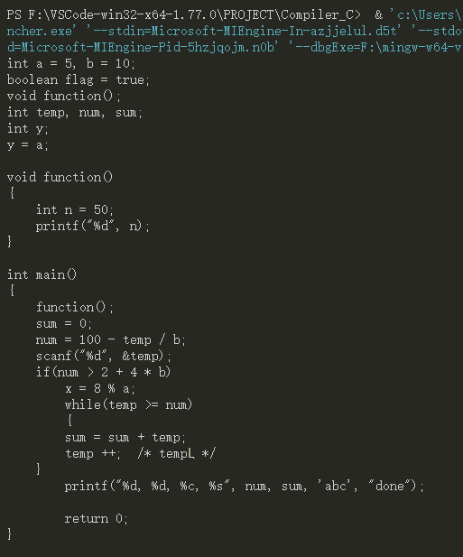
（1）PL/1的测试输出：

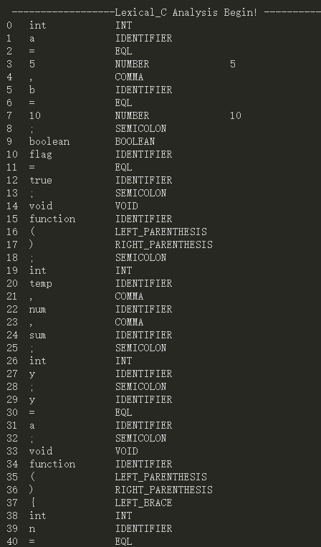
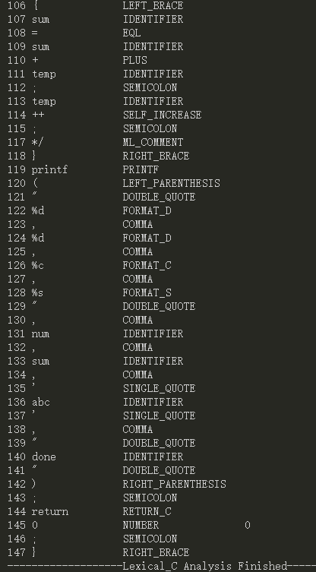
（2）逐行输出词法分析：

四、实验体会
（说明新的PL/1语言与PL/0语言不同的词法之处，程序开发过程中出现的技术问题及其解决方法、心得体会等）
1、PL0语言与C语言的词法分析的不同之处
（1）保留字不同：PL0语言的保留字较少，有12个，而新的PL1语言有15个保留字，所包含的内容更加丰富。
（2）标识符不同：PL0语言的标识符由小写字母和数字组成，并且以小写字母开头；而PL1语言的标识符由字母（大写或小写）、下划线（_）和数字组成，并且必须以大、小写字母或下划线（_）开头。
（3）运算符不同： PL0语言中没有“++”、“--”和移位运算符等；PL1语言中的“不等”是用“!=”而不是用“#”表示。
（4）赋值语句不同：PL0语言中的赋值语句是“:=”，而PL1语言中的赋值语句是“==”。
（5）变量类型不同：PL0语言中主要是分为常量const和变量var两大类，而PL1语言中可分为int、boolean、char等多种类型。
（6）是否允许数组：PL0语言中没有数组类型（不能识别“[”和“]”），而在PL1语言中有数组类型，并且有特定的表示方式（即：用方括号括起来，可以识别“[”和“]”）。
（7）是否包含注释规则：PL0语言中不含有注释规则，而PL1语言中，支持单行和多行两种注释方式，用“//”和“/* */”表示。
2、程序开发过程中出现的技术问题及其解决方法、心得体会
问题：如何处理PL1语言中的注释
解决方法：在PL1语言的词法分析器中，在处理单行注释时，如果连续识别两个“/”，则将本行后续内容判定为单行注释内容，忽略不加以处理，并将行号nLinNo加1；在处理多行注释时，如果连续识别“/”和“*”，则将后续内容判定为多行注释，不加处理继续读入，直到连续识别到“*”与“/”时，判定为注释结束，接着正常读取并判断后续代码内容。
心得体会：通过本次实验，我掌握了PL0语言以及体现了部分C语言功能的PL1语言的词法分析实现方法，了解两者之间的区别与相通之处；对后续的语法分析和语义分析有所帮助。
实验二 语法分析程序设计
- 实验内容：语法分析
- 实验日期：2023.11--2023.12
- 实验环境（操作系统，开发语言）
操作系统：Windows
开发语言：C
- 实验要求
识别变量声明、表达式及赋值语句等，修改原PL0语言的部分语法规则，使之成为新的“PL1”语言：将赋值语句的语法改为“赋值语句必须以分号；结束”。
  - 将条件语句语法中的“条件”前增加“(”，“条件”后增加“)”但删除“then”
  - 增加一种条件语句： if ( <条件> ) <语句>else<语句>
  - 请你构造PL2语言的一种新的语句，并在你的程序中实现的语法分析。
- 实验步骤
- 编写和运行语法分析程序，读入测试用例源程序进行语法分析。
- 根据上面实验要求中的PL2语言语法写出新的测试用例源程序，其中应包含赋值语句、复合语句、条件语句、循环语句和你新构造的语句等。
- 运行修改后的PL2语言语法分析程序，读入上面的PL2语言测试用例源程序进行语法分析。
- 实验结果（画出你新构造语句的语法及写出相应的语法分析程序清单，语法分析程序输出的第1张截图）

1、Test2.pl测试用例源程序

const a=5,b=10;
var x,num,sum;

procedure function;
var y;
y:=b;
;

begin
sum:=0;
;
read(x);
num:=a*(18-x);
;

if(num!=8)
x:=b;
else
x:=1;
;
for(y:=0;y<5;y:=y+1)
sum:=x+sum;
;

if(num>a*b)
x:=a/b;
;
while sum<100 do
begin
sum:=sum+x*x;
;
x:=x+1;
;
end;
call function;
sum:=-a*b/(num*sum);
;
write(num,sum);
;
end.

2、PL2语言语法分析核心代码
int ParsingAnalysis(){
printf("\n----------------Parsing Begin!--------------\n");
printf("No Line--(Word)-----\n");
gotwordIndex = 0; // 已识别单词的序号

// 程序由分程序 Block 开始
PrintInParsing(gotwordIndex, 0, (char*)"BlockParsing"); // 打印"BlockParsing"
BlockParsing(1); // "分程序"Block语法分析

if(word[gotwordIndex].eType == PERIOD) { // + 点'.'，表示结束
PrintInParsing(gotwordIndex, 0, (char*)"PERIOD"); // 打印"PERIOD"
printf("----------------Parsing Successfull Finished!--------------\n");
return OK;
}
else
return ERROR;
}

（2）:= 赋值语句 语法分析
case IDENTIFIER:
PrintInParsing(gotwordIndex, identNum, (char*)"IDENTIFIER");
gotwordIndex++;
if(word[gotwordIndex].eType == ASSIGN) {// 标识符 + ":="
PrintInParsing(gotwordIndex, identNum, (char*)"ASSIGN");
gotwordIndex++;
PrintInParsing(gotwordIndex, identNum, (char*)"ExpressionParsing");
result = ExpressionParsing(identNum+1); // ":=" + 表达式
}
else
return ERROR;
if(word[gotwordIndex].eType == SEMICOLON)
{ // 分号';'，赋值语句结束
PrintInParsing(gotwordIndex, identNum, (char*)";");
gotwordIndex++;
return result; // 若前面都分析成功，返回result值
}
else
return ERROR;
break;

（3）if...else...条件语句的语法分析
case IF:
PrintInParsing(gotwordIndex, identNum, (char*)"IF");
gotwordIndex++;
if(word[gotwordIndex].eType == LEFT_PARENTHESIS) { // if +左括号'('
PrintInParsing(gotwordIndex, identNum, (char*)"LEFT_PARENTHESIS");
gotwordIndex++;
PrintInParsing(gotwordIndex, identNum, (char*)"ConditionParsing");
ConditionParsing(identNum+1); // if + '(' + 条件Condition
if(word[gotwordIndex].eType == RIGHT_PARENTHESIS)
{ // + ')'，表示括号中的条件结束
PrintInParsing(gotwordIndex, identNum, (char*)"RIGHT_PARENTHESIS");
gotwordIndex++;
}
else
return ERROR; // 缺少 ')'

PrintInParsing(gotwordIndex, identNum, (char*)"StatementParsing");
result = StatementParsing(identNum+1); // ')' 结束以后 + 语句
if(word[gotwordIndex].eType == ELSE) { // + else
PrintInParsing(gotwordIndex, identNum, (char*)"ELSE");
gotwordIndex++;
PrintInParsing(gotwordIndex, identNum, (char*)"StatementParsing");
result = StatementParsing(identNum+1); // else结束以后 + 语句
}
return result;
}
else
return ERROR; // 缺少 '('
break;

（4）while...do...循环语句 语法分析
case WHILE:
PrintInParsing(gotwordIndex, identNum, (char*)"WHILE");
gotwordIndex++;
PrintInParsing(gotwordIndex, identNum, (char*)"ConditionParsing");
ConditionParsing(identNum+1); // while + 条件
if(word[gotwordIndex].eType == DO) { // 条件 + do
PrintInParsing(gotwordIndex, identNum, (char*)"DO");
gotwordIndex++;
PrintInParsing(gotwordIndex, identNum, (char*)"StatementParsing");
result = StatementParsing(identNum+1); // do + 语句
return result;
}
else
return ERROR; // 缺少 do
break;

（5）for 循环语句 语法分析
case FOR:
PrintInParsing(gotwordIndex, identNum, (char*)"FOR");
gotwordIndex++;
if(word[gotwordIndex].eType == LEFT_PARENTHESIS) { // for +左括号'('
PrintInParsing(gotwordIndex, identNum, (char*)"LEFT_PARENTHESIS");
gotwordIndex++;
if(word[gotwordIndex].eType == IDENTIFIER)
{ // <赋值语句> (标识符 := 表达式)
PrintInParsing(gotwordIndex, identNum, (char*)"IDENTIFIER");
gotwordIndex++;
if(word[gotwordIndex].eType == ASSIGN) { // + ":="
PrintInParsing(gotwordIndex, identNum, (char*)"ASSIGN");
gotwordIndex++;
PrintInParsing(gotwordIndex, identNum, (char*)"ExpressionParsing");
ExpressionParsing(identNum+1); // + 表达式
}
else
return ERROR;
}

if(word[gotwordIndex].eType == SEMICOLON) { // + 分号';'
PrintInParsing(gotwordIndex, identNum, (char*)";");
gotwordIndex++;
}
else
return ERROR;

PrintInParsing(gotwordIndex, identNum, (char*)"ConditionParsing");
ConditionParsing(identNum+1); // <条件语句>
if(word[gotwordIndex].eType == SEMICOLON) { // + 分号';'
PrintInParsing(gotwordIndex, identNum, (char*)";");
gotwordIndex++;
}
else
return ERROR;

if(word[gotwordIndex].eType == IDENTIFIER) { // <赋值语句> (标识符 := 表达式)，可省略
PrintInParsing(gotwordIndex, identNum, (char*)"IDENTIFIER");
gotwordIndex++;
if(word[gotwordIndex].eType == ASSIGN) { // + ":="
PrintInParsing(gotwordIndex, identNum, (char*)"ASSIGN");
gotwordIndex++;
PrintInParsing(gotwordIndex, identNum, (char*)"ExpressionParsing");
ExpressionParsing(identNum+1); // + 表达式
}
else
return ERROR;
}

if(word[gotwordIndex].eType == RIGHT_PARENTHESIS)
{ // + ')'，for()括号中的三个语句结束
PrintInParsing(gotwordIndex, identNum, (char*)"RIGHT_PARENTHESIS");
gotwordIndex++;
}
else
return ERROR; // 缺少 ')'

PrintInParsing(gotwordIndex, identNum, (char*)"StatementParsing");
result = StatementParsing(identNum+1); // for( ; ; ) 结束后 + 语句
return result;
}
else
return ERROR; // 缺少 '('
break;

（6）其他语法分析
·条件语句 语法分析
int ConditionParsing(int identNum){
if(word[gotwordIndex].eType == ODD) { // + odd
PrintInParsing(gotwordIndex, identNum, (char*)"ODD");
gotwordIndex++;
PrintInParsing(gotwordIndex, identNum, (char*)"ExpressionParsing");
ExpressionParsing(identNum+1); // odd + 一个表达式
}
else{
PrintInParsing(gotwordIndex, identNum, (char*)"ExpressionParsing");
ExpressionParsing(identNum+1); // 条件 可以是一个表达式
if( word[gotwordIndex].eType == EQL // + 逻辑运算符
|| word[gotwordIndex].eType == NEQ
|| word[gotwordIndex].eType == LES
|| word[gotwordIndex].eType == LEQ
|| word[gotwordIndex].eType == GTR
|| word[gotwordIndex].eType == GEQ){
PrintInParsing(gotwordIndex, identNum, (char*)"LOGICAL_OP");
gotwordIndex++;
PrintInParsing(gotwordIndex, identNum, (char*)"ExpressionParsing");
ExpressionParsing(identNum+1); // 继续处理后面第二个表达式
}
else
return ERROR;
}
return OK;
}

·表达式 语法分析
int ExpressionParsing(int identNum){
if(word[gotwordIndex].eType == PLUS || word[gotwordIndex].eType == MINUS){ // 如果开头有正负号，表达式应被看作一个正的或负的项
PrintInParsing(gotwordIndex, identNum, (char*)"PLUS/MINUS");
gotwordIndex++;
}
PrintInParsing(gotwordIndex, identNum, (char*)"TermParsing");
TermParsing(identNum+1); // 表达式 可以是一个 项
while(word[gotwordIndex].eType == PLUS || word[gotwordIndex].eType == MINUS)
{ // 如果 项 后面 + '+' 或 '-'
PrintInParsing(gotwordIndex, identNum, (char*)"PLUS/MINUS");
gotwordIndex++;
PrintInParsing(gotwordIndex, identNum, (char*)"TermParsing");
TermParsing(identNum+1); // 则 后面还有 项
}
return OK;
}

·项 语法分析
int TermParsing(int identNum)
{
PrintInParsing(gotwordIndex, identNum, (char*)"FactorParsing");
FactorParsing(identNum+1); // 项 可以是一个 因子
while(word[gotwordIndex].eType == MULTIPLY || word[gotwordIndex].eType == DIVIDE) // 因子 + '*'或'/' {
PrintInParsing(gotwordIndex, identNum, (char*)"MULTI/DIVISION");
gotwordIndex++;
PrintInParsing(gotwordIndex, identNum, (char*)"FactorParsing");
FactorParsing(identNum+1); // 后面还有 因子
}
return OK;
}

·因子 语法分析
int FactorParsing(int identNum){
switch(word[gotwordIndex].eType){
case IDENTIFIER: // 一个常量或变量
PrintInParsing(gotwordIndex, identNum, (char*)"IDENTIFIER");
gotwordIndex++;
return OK;
case NUMBER: // 一个数
PrintInParsing(gotwordIndex, identNum, (char*)"NUMBER");
gotwordIndex++;
return OK;
case LEFT_PARENTHESIS: // 左括号'('
PrintInParsing(gotwordIndex, identNum, (char*)"(");
gotwordIndex++;
PrintInParsing(gotwordIndex, identNum, (char*)"ExpressionParsing");
ExpressionParsing(identNum+1); // 左括号'('后 + 表达式
if(word[gotwordIndex].eType == RIGHT_PARENTHESIS) { // + 右括号')'，结束
PrintInParsing(gotwordIndex, identNum, (char*)")");
gotwordIndex++;
return OK;
}else
return ERROR; // 缺少右括号
break;
default: return ERROR;
}
return OK;
}

3、PL2语法分析程序运行输出的截图

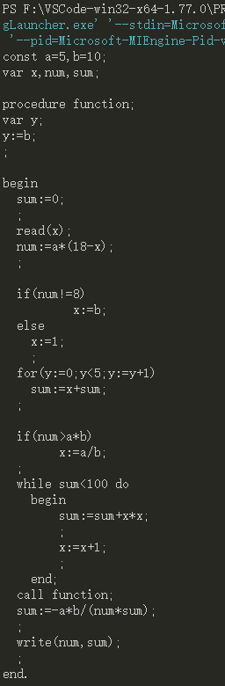
（1）输出PL2的测试用例：

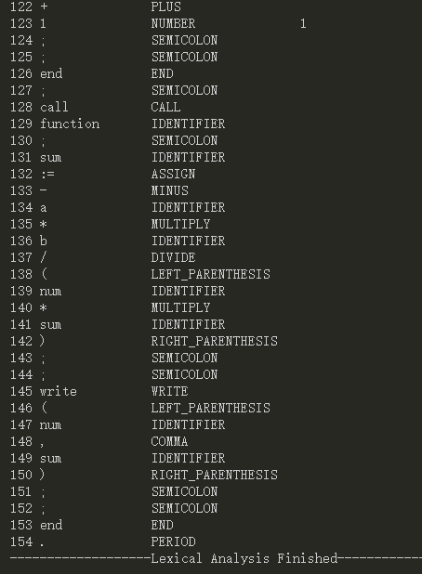
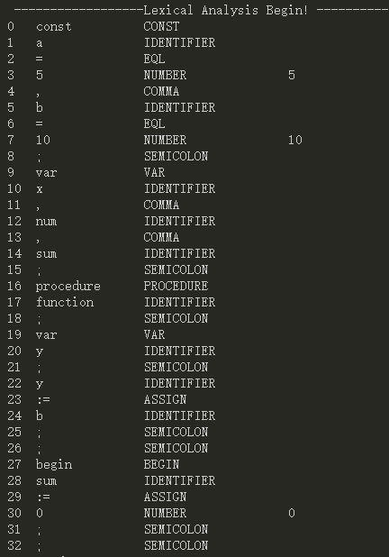
以及词法分析结果：

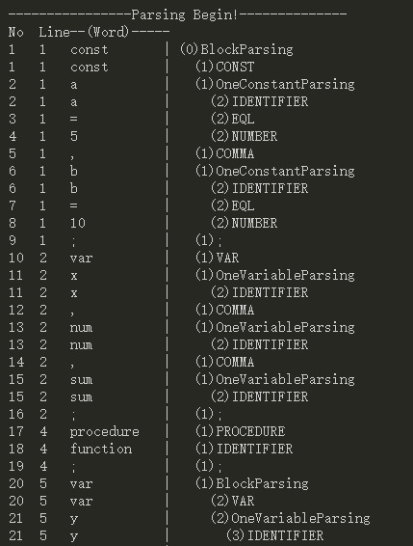
（2）输入“回车”得到PL2的语法分析内容：
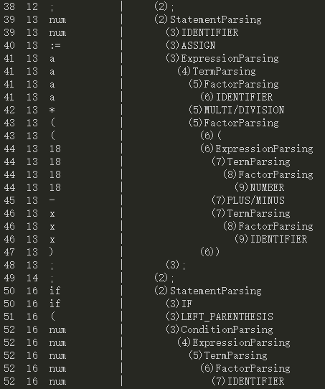

- 实验体会（程序开发过程中出现的技术问题及其解决方法、心得体会等）
问题：生成PL2语言时，词法分析器需要有哪些修改？
解决方法：在修改语法分析规则时，需要在条件语句语法中删除then而增加else，则需要将词法分析中单词枚举类型WORD_TYPE_ENUM{}中的THEN改为ELSE，并将初始化保留字表InitializeReservedWordTable()和字符串类型转换函数WordTypeToString()中的then相关语句都改写为else的规则，确保系统能够正确识别单词else为保留字并且不再识别then为保留字；在对PL2语言新增加的for循环语句中也是在词法分析器中增加对FOR保留字类型的处理，以确保系统能够正确识别单词for为一个新的保留字，再进一步在语法分析中进行判断。
心得体会：通过本次实验中，我掌握了语法分析的基本方法，对递归向下生成语法树的过程有了更加清晰直观的认识，为更深一步地进行语义分析和代码生成奠定基础。

实验三 代码生成
- 实验内容：语义分析与代码生成
- 实验日期：2023.11--2023.12
- 实验环境（操作系统，开发语言）
操作系统：Windows
开发语言：C
- 实验要求
  - 集成词法分析、语法分析等程序的成果，编写一个简单的前端编译程序。
  - 能分析简单变量声明语句、条件分支语句、表达式及赋值语句。
  - 具备语义错误处理能力，包括变量或函数重复声明、变量或函数引用前未声明、运算符和运算分量之间的类型不匹配等错误，能给出错误所在位置，并采用可行的错误恢复策略。
  - 根据PL1语言的文法，完成 PL1语言的编译程序设计，联合编译后生成相应的可执行文件。
- 实验步骤
  - 收集、整理前面实验得到的数据结构和子程序。
  - 基于语法指导翻译的知识进行语义分析。
  - 处理语义分析中的异常和错误。
  - 输出分析的结果。
- 实验结果（Test1.pl内容，要求能够提供测试用例，并报告各种类型的错误）
  - 根据PL1语言文法，完成 PL1语言的编译程序，联合编译后生成 out.exe 可执行文件，执行 out.exe会在 pcode.txt 中输出生成的类 pcode 代码。
  - 要求能够提供测试用例，并报告各种类型的错误。
  - 语义部分要求大致可以分为两个部分完成：符号表和生成类pcode

1、Test.pl测试用例源程序

const a=5,b=10;
var x,num,sum;

procedure function;
var y;
y:=b;
;

begin
sum:=0;
;
read(x);
num:=a*(18-x);
;

if(num!=8)
x:=b;
else
x:=1;
;
for(y:=0;y<5;y:=y+1)
sum:=x+sum;
;

if(num>a*b)
x:=a/b;
;
while sum<100 do
begin
sum:=sum+x*x;
;
x:=x+1;
;
end;
call function;
sum:=-a*b/(num*sum);
;
write(num,sum);
;
end.

2、PL1语言语义分析及代码生成的核心程序

（1）语义分析范围内的具体操作——虚拟机指令操作码
enum INSTRUCT_ENUM{
JMP_INSTRUCT, // 直接跳转 到地址为操作数的指令
JPC_INSTRUCT, // 条件跳转
ALLOCATE_INSTRUCT, // 分配内存 栈顶指针增加操作数
INSTANT_INSTRUCT, // 压栈 将操作数的值压入栈顶
LOAD_INSTRUCT, // 取数
STORE_INSTRUCT, // 存数
CALL_INSTRUCT, // 调用过程 返回地址压栈
ENDCALL_INSTRUCT, // 结束过程 退栈,返回到原调用过程处
NEGATIVE_INSTRUCT, // 取负操作 将栈顶数据取负后，仍放在栈顶
ADD_INSTRUCT, // 加法指令
SUB_INSTRUCT, // 减法指令
MULTI_INSTRUCT, // 相乘指令
DIVID_INSTRUCT, // 相除指令
ODD_INSTRUCT, // 判断栈顶数据是否为奇数
EQL_INSTRUCT, // 取出并判断栈顶数据和次栈顶数据是否相同
NEQ_INSTRUCT, // 取出并判断栈顶数据和次栈顶数据是否不相同 如果相同，则栈顶数据为0，否则为1
LES_INSTRUCT, // 取出并判断次栈顶数据是否小于栈顶数据
LEQ_INSTRUCT, // 取出并判断次栈顶数据是否小于等于栈顶数
GTR_INSTRUCT, // 取出并判断次栈顶数据是否大于栈顶数据
GEQ_INSTRUCT, // 取出并判断次栈顶数据是否大于等于栈顶数
OUT_INSTRUCT, // 生成输出指令 输出栈顶数据
IN_INSTRUCT, // 生成输人指令 读取数据到栈顶
};

（2）语义分析及代码生成函数
int GenerateAnalysis(){
InitializeInstructs();
InitializeNameTable();
printf("\n----------------Generate Begin!--------------\n");
printf("No Line--(Word)-----\t\t\t Index Instructs Level Address\n");
gotwordIndex = 0;
g_nNameTableIndex = 0;
g_inssIndex = 0; // 第一条指令放在 aInstructs[0] 中

PrintInGenerate(gotwordIndex, 0, (char*)"Block");
BlockGenerate(0,1); // 程序由分程序 Block 开始

if(word[gotwordIndex].eType == PERIOD) // + '.'，结束{
PrintInGenerate(gotwordIndex,0,(char*)"PERIOD");
printf("\n----------------Generate Successfull Finished!--------------\n");
PrintAllInstructions(); // 最后打印所有生成的指令
return OK;
}
else return ERROR;
}

（3）:= 赋值语句 语义分析及错误处理
case IDENTIFIER: // 标识符，则按照 赋值语句 处理
nNameTableIndexOfAssignedVariable = LookUpNameTable(word[gotwordIndex].szName);
if(nNameTableIndexOfAssignedVariable != 0) {
PrintInGenerate(gotwordIndex,identNum,(char*)"IDENTIFIER");
gotwordIndex++;
if(word[gotwordIndex].eType == ASSIGN) // + ":="{
PrintInGenerate(gotwordIndex,identNum,(char*)"ASSIGN");
gotwordIndex++;
PrintInGenerate(gotwordIndex,identNum,(char*)"Expression");
ExpressionGenerate(nLevel,identNum+1); // 赋值号 + 表达式
GenerateOneInstruction(STORE_INSTRUCT,nLevel-g_NameTable[nNameTableIndexOfAssignedVariable].nLevel,g_NameTable[nNameTableIndexOfAssignedVariable].nAddress);
}
else {
printf("\n 没有赋值符号':='或赋值符号不正确！");
return ERROR;
}

if(word[gotwordIndex].eType == SEMICOLON)
{ // + 分号';'，赋值结束
PrintInGenerate(gotwordIndex, identNum, (char*)";");
gotwordIndex++;
return OK;
}
else{
printf("\n 赋值语句没有以分号';'结尾！");
return ERROR;
}
}
else{
printf("\n 该标识符不存在，可能没有提前声明！");
return ERROR;
}
break;

（4）if...else...条件语句 语义分析及错误处理
case IF:
PrintInGenerate(gotwordIndex,identNum,(char*)"IF");
gotwordIndex++;
if(word[gotwordIndex].eType == LEFT_PARENTHESIS) // if + 左括号'(' {
PrintInGenerate(gotwordIndex, identNum, (char*)"LEFT_PARENTHESIS");
gotwordIndex++;
PrintInGenerate(gotwordIndex,identNum,(char*)"Condition");
ConditionGenerate(nLevel,identNum+1); // if + '(' + 条件

if(word[gotwordIndex].eType == RIGHT_PARENTHESIS)
{ // + 右括号')'，括号中的条件结束
PrintInGenerate(gotwordIndex, identNum, (char*)"RIGHT_PARENTHESIS");
gotwordIndex++;
}
else {
printf("if条件语句中“条件”后缺少右括号‘)’！");
return ERROR;
}
insIndexWhenFalse= g_inssIndex;
GenerateOneInstruction(JPC_INSTRUCT, 0, 0);
PrintInGenerate(gotwordIndex,identNum,(char*)"Statement");
StatementGenerate(nLevel,identNum+1); // ')'结束以后的语句
insIndexCopy1 = g_inssIndex;
GenerateOneInstruction(JMP_INSTRUCT,0,0);
ins[insIndexWhenFalse].nOperand = g_inssIndex;

if(word[gotwordIndex].eType == ELSE) { // 如果为 if...else...
PrintInGenerate(gotwordIndex, identNum, (char*)"ELSE");
gotwordIndex++;
PrintInGenerate(gotwordIndex,identNum,(char*)"Statement");
StatementGenerate(nLevel,identNum+1);
}
ins[insIndexCopy1].nOperand = g_inssIndex;
return OK;
}
else {
printf("if条件语句中“条件”前缺少左括号‘(’！");
return ERROR;
}
break;

（5）while...do...循环语句 语义分析及错误处理
case WHILE: // while，按 循环语句 处理
PrintInGenerate(gotwordIndex,identNum,(char*)"WHILE");
JMP_INSTRUCT作准备
insIndexCopy1 = g_inssIndex;
gotwordIndex++;
PrintInGenerate(gotwordIndex,identNum,(char*)"Condition");
ConditionGenerate(nLevel,identNum+1); // while + 条件
insIndexWhenFalse = g_inssIndex;
GenerateOneInstruction(JPC_INSTRUCT,0,0);
if(word[gotwordIndex].eType == DO) // + do{
PrintInGenerate(gotwordIndex,identNum,(char*)"DO");
gotwordIndex++;
PrintInGenerate(gotwordIndex,identNum,(char*)"Statement");
StatementGenerate(nLevel,identNum+1); // do + 语句
GenerateOneInstruction(JMP_INSTRUCT, 0, insIndexCopy1);
ins[insIndexWhenFalse].nOperand = g_inssIndex;
return OK;
}
else{
printf("while循环语句后面缺少do关键字！");
return ERROR;
}
break;

（6）for 循环语句 语义分析及错误处理
case FOR:
PrintInGenerate(gotwordIndex, identNum, (char*)"FOR");
gotwordIndex++;
if(word[gotwordIndex].eType == LEFT_PARENTHESIS) // for + 左括号'('{
PrintInGenerate(gotwordIndex, identNum, (char*)"LEFT_PARENTHESIS");
gotwordIndex++;
nNameTableIndexOfAssignedVariable = LookUpNameTable(word[gotwordIndex].szName);
if(nNameTableIndexOfAssignedVariable != 0) { PrintInGenerate(gotwordIndex,identNum,(char*)"IDENTIFIER");
gotwordIndex++;
if(word[gotwordIndex].eType == ASSIGN) // + ":="{
PrintInGenerate(gotwordIndex,identNum,(char*)"ASSIGN");
gotwordIndex++; PrintInGenerate(gotwordIndex,identNum,(char*)"Expression");
ExpressionGenerate(nLevel,identNum+1); // 赋值号 + 表达式
GenerateOneInstruction(STORE_INSTRUCT,nLevel-g_NameTable[nNameTableIndexOfAssignedVariable].nLevel,g_NameTable[nNameTableIndexOfAssignedVariable].nAddress);
}
else {
printf("没有赋值符号':='或赋值符号不正确！");
return ERROR;
}
}
else{
printf("该标识符不存在，可能没有提前声明！");
return ERROR;
}
}

（7）符号表和类pcode
struct TABLE_STRUCT{
char szName[MAX_LENGTH_OF_A_WORD]; // 名字字符串
enum TYPE_ENUM eType; // 类型
int nVal; // 单词的数值
int nLevel; // 所处层
int nAddress; // 地址
int nSize; // 需要分配的数据区空间
};

TABLE_STRUCT g_NameTable[MAX_NUMBER_NAME_TABLE]; // 符号表
int g_nNameTableIndex; // 符号表下标

struct INSTRUCT_STRUCT{
enum INSTRUCT_ENUM eInstruct; // 操作码
int nLevel; // 引用层与声明层的层次差
int nOperand; // 操作数
};
INSTRUCT_STRUCT ins[MAX_NUMBER_INSTRUCTS]; // 生成的代码队列
int g_inssIndex; // 指令指针，取值范围[0,MAX_NUMBER_INSTRUCTS-1]

void InitializeNameTable(){
int i;
for(i=0; i<MAX_NUMBER_NAME_TABLE; i++){
g_NameTable[i].eType = (TYPE_ENUM)-1;
g_NameTable[i].nAddress = -1;
g_NameTable[i].nLevel = -1;
g_NameTable[i].nSize = -1;
g_NameTable[i].nVal = -1;
g_NameTable[i].szName[0] = '\0';
}
}

void InitializeInstructs(){
int i;
for(i=0; i<MAX_NUMBER_INSTRUCTS; i++){
ins[i].eInstruct = (INSTRUCT_ENUM)-1;
ins[i].nLevel = -1;
ins[i].nOperand = -1;
}
}

void RegisterInNameTable(enum TYPE_ENUM eType,char *szName,int nNumberValue,int *pAddressInThisLevel,int nLevel){
g_nNameTableIndex++;
strcpy(g_NameTable[g_nNameTableIndex].szName,szName); // 登记单词名字
g_NameTable[g_nNameTableIndex].eType=eType; // 登记单词类型

switch(eType) {
case CONSTANT_TYPE: // 单词的类型是 常量
g_NameTable[g_nNameTableIndex].nVal = nNumberValue; // 登记常量数值
break;

case VARIABLE_TYPE: // 单词的类型是 变量
g_NameTable[g_nNameTableIndex].nLevel = nLevel; // 登记变量所在的层数
g_NameTable[g_nNameTableIndex].nAddress = (*pAddressInThisLevel);
PrintAVariable(g_nNameTableIndex); // 打印这个变量
(*pAddressInThisLevel)++; // 内存空间中下一个变量的地址加一
break;

case PROCEDURE_TYPE: // 单词的类型是 过程
g_NameTable[g_nNameTableIndex].nLevel = nLevel; // 登记过程所在的层数
break;
}
}

int LookUpNameTable(char *pIdentifier)
{
int i;
for(i=0; i<=g_nNameTableIndex; i++)
if(strcmp(g_NameTable[i].szName, pIdentifier) == 0)
return i;
return 0;
}

int GenerateOneInstruction(INSTRUCT_ENUM eInstruct, int nLevel, int nOperand){
char szText[100];
if(g_inssIndex >= MAX_NUMBER_INSTRUCTS) {
printf ("GenerateOneInstruction()--Program too long"); // 程序过长,无法继续存放
return -1;
}
ins[g_inssIndex].eInstruct = eInstruct; // 存放虚拟指令操作码
ins[g_inssIndex].nLevel = nLevel;
ins[g_inssIndex].nOperand = nOperand; // 存放虚拟指令操作数

InstructFromEnumToString(ins[g_inssIndex].eInstruct, szText);
printf("\n\t\t\t\t\t %-4d%-10s%-4d%-3d", g_inssIndex,szText, ins[g_inssIndex].nLevel, ins[g_inssIndex].nOperand);
g_inssIndex++; // 下一条指令存放的位置下标加一
return 0;
}

3、PL1语义分析与代码生成 运行输出的截图

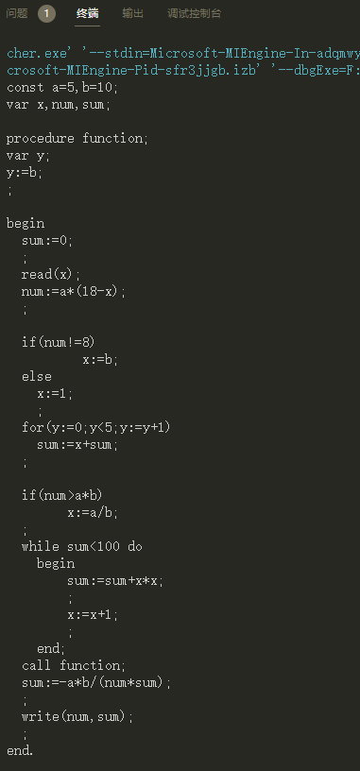
输出PL1的测试用例源程序

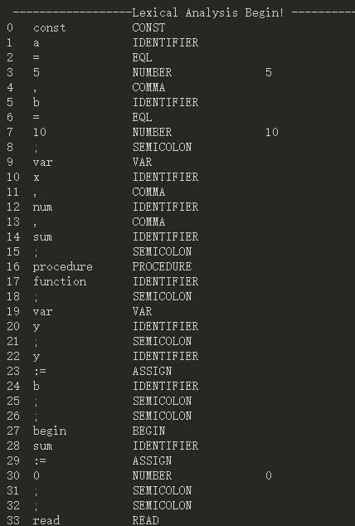
词法分析

键入回车键，继续输出语法分析结果
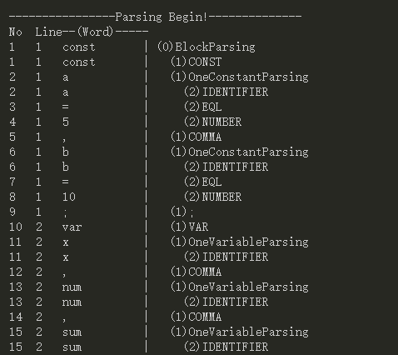

再次输入回车键，输出语义分析，并将中间代码保存到pcode.txt文件中
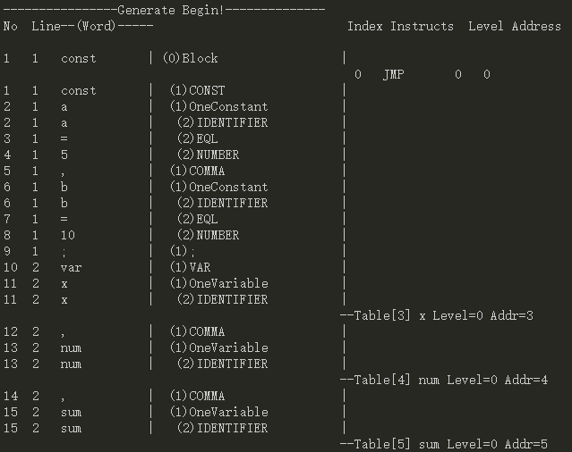

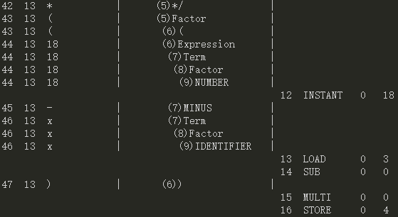

Pcode.txt保存内容
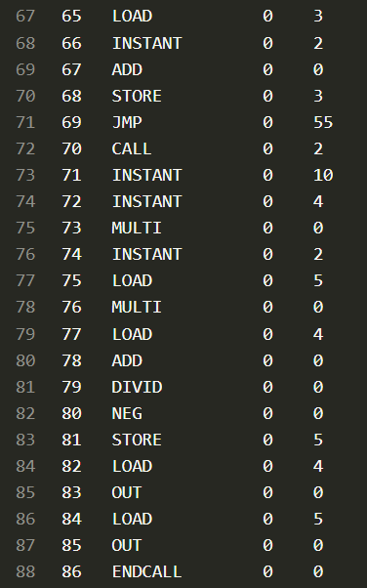
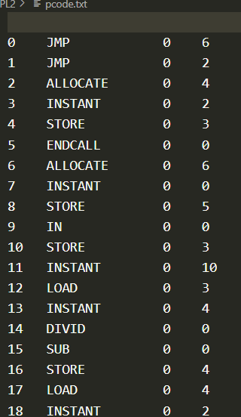

语义错误报告测试
将测试用例第2行‘sum’删去，编译运行结果如下：
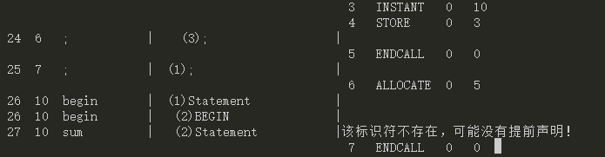
可见，系统会给出相应的语义错误提示：告知该标识符（sum）不存在，可能没有提前声明。因为没有定义‘sum’，符号表中没有记录该变量。

- 实验体会（程序开发过程中出现的技术问题及其解决方法、心得体会等）
问题：如何打印中间代码
解决方法：需先定义中间代码的结构体struct INSTRUCT_STRUCT{}，然后再将该结构体实体化一个代码队列，并对其进行初始化；每调用一次代码生成函数GenerateOneInstruction，就将当前指令的关键信息保存进代码队列中，并利用fp指针以及相关的文件读写函数，在pcode.txt文件中打印输出中间代码。
心得体会：我C语言实现PL1语言对符号表的生成和使用、各类操作指令的实现、地址跳转以及代码回填技术。通过实验我了解了词法、语法、语义三者之间的关系，以及对程序的编码、编译、运行的整体过程也有了更加深刻的认识。

